B&R przedstawia przekładnie śrubowe klasy premium o stopniu ochrony IP65
Płynniejsza praca to bezwględna precyzja
B&R uzupełnia swoją ofertę przekładni klasy premium o dwa modele śrubowe: serię 8GP70 z wałkiem zdawczym oraz 8GF70 z kołnierzem napędowym. Nowe serie produktowe odznaczają się doskonałą charakterystyką synchronizacji oraz niskim poziomem emisji dźwięku przy dużych prędkościach obrotowych.
Przekładnie te nie różnią się od pozostałych modeli premium od B&R pod względem luzu jako naczelnej ich właściwości: jest on minimalny, a opcjonalnie można go zredukować jeszcze bardziej (poniżej 1 minuty kątowej). Serie przekładni klasy premium są bardzo wszechstronne, bowiem znoszą doskonale duże siły poosiowe i promieniowe, odznaczają się wysoką gęstością mocy oraz stopniem ochrony IP65.
Jeżeli przewidywany mechanizm wymaga szczególnie dużej płynności ruchowej, synchroniczności i niskich częstotliwości wzbudzenia, to nowe przekładnie śrubowe będą dla niego idealnym rozwiązaniem. Dzięki takim urządzeniom np. maszyny do obróbki drewna dają gładsze powierzchnie z mniejszymi karbami, zaś maszyny drukarskie – spójniejszą jakość druku. Przekładnie akumulują mniej ciepła niż analogiczne rozwiązania, a zatem szybkie maszyny w nie wyposażone mogą osiągać jeszcze większe prędkości.
Skalowalne i doskonale zestrojone
Nowe przekładnie z wałkiem standardowym i w wersji z połączeniem kołnierzowym nadają się do każdego zastosowania. Jednocześnie pozostają wierne koncepcji Scalability+, opracowanej przez B&R. Dzięki kompatybilnej konstrukcji i wymiarom elementów złącznych maszyny wyposażone w rozwiązania B&R można łatwo dostosowywać do nowych wymagań bez zmian w zasadniczej konstrukcji. Obie przekładnie dostępne są w 5 rozmiarach o zakresie przekładni od i=3 do i=100.

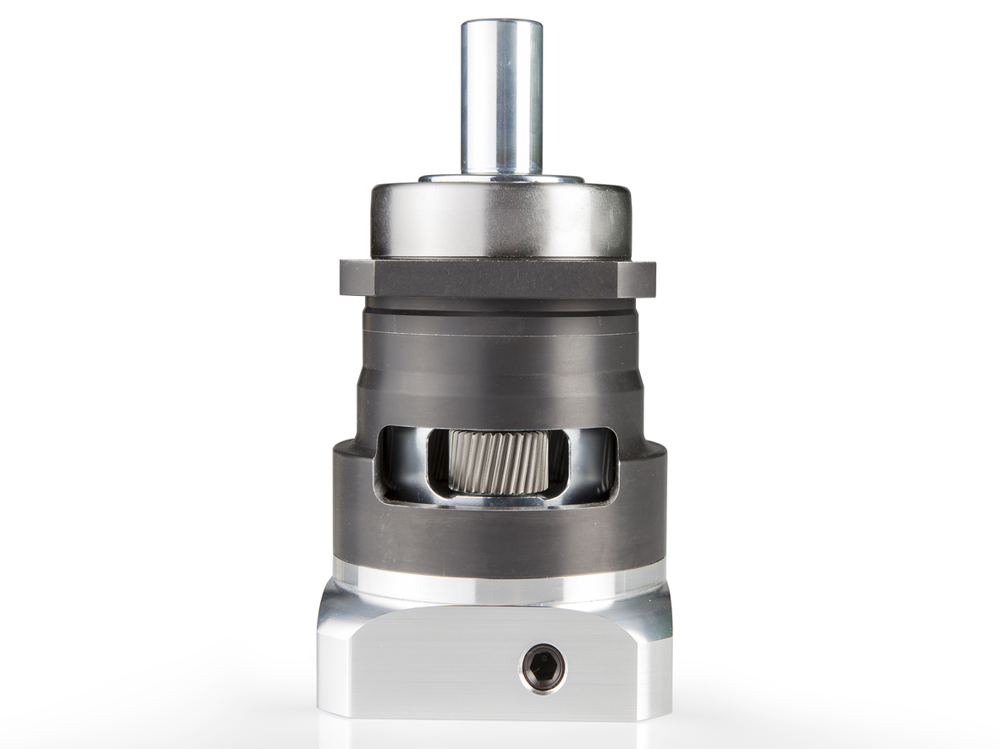
B&R oferuje przekładnie śrubowe klasy premium z wałkiem zdawczym (8GP70) i kołnierzem napędowym (8GF70).

O firmie B&R
B&R to innowacyjna firma z branży automatyzacji z siedzibą w Austrii i przedstawicielstwami na całym świecie. Od 6 lipca 2017 B&R stała się jednostką biznesową Grupy ABB. Jako globalny lider w automatyce przemysłowej, B&R łączy najnowocześniejsze technologie z kunsztem inżynieryjnym, oferując klientom z praktycznie każdej branży kompleksowe rozwiązania z zakresu automatyki maszyn i automatyki zakładowej, sterowania napędami, interfejsów HMI oraz zintegrowanej technologii bezpieczeństwa. Dzięki standardom komunikacji przemysłowej IoT, takim jak OPC UA, POWERLINK i openSAFETY, a także z wydajnym środowiskiem programistycznym Automation Studio, B&R nieustannie przedefiniowuje przyszłość technologii automatyzacji. Duch innowacyjności, który prowadzi B&R na szczyt przemysłowej automatyzacji, jest wzmacniany zamiłowaniem do upraszczania procesów i wyprzedzania oczekiwań klientów.
Aby uzyskać więcej informacji odwiedź stronę www.br-automation.com

